DESARROLLO DE INTERFACES (CÓDIGO 0488)
Ciclo Formativo de Grado Superior en DAM / DAW
MEMORIA TÉCNICA: CORPORATEAPP
Registro de Práctica Paso a Paso con Justificaciones y Evidencias Gráficas Integradas: Ionic, Angular Standalone, Capacitor, Geolocalización, Persistencia Local, Git/GitHub, Vercel y Emulador Pixel 9
Alumno: | Alejandro
Repositorio GitHub: | https://github.com/alex060/corporateApp
Despliegue Web (Vercel): | https://corporate-app-alex.vercel.app
Plataforma Nativa: | Android 15 (API 35) - Google Pixel 9 AVD
Fecha de Entrega: | Lunes 05-10-2026 (Sesión de inicio: 02-10-2026)

Índice de Contenidos
1. Objetivos del Proyecto y Contexto Curricular
2. Fundamentos y Arquitectura Técnica
3. Desarrollo Paso a Paso con Justificaciones y Evidencias Gráficas
Paso 1: Inicialización del Proyecto (Evidencia 1: Terminal de Creación)
Paso 2: Menú Horizontal en Home con ion-segment (Evidencia 2: Navegación)
Paso 3: Modelo de Datos, Mock JSON y Catálogo (Evidencia 3: Productos)
Paso 4: Módulo Nosotros, Geolocalización y Haversine (Evidencia 4: Distancia)
Paso 5: Módulo Contacto y Persistencia Local (Evidencia 5: Formulario y Storage)
Paso 6: Control de Versiones con Git y GitHub (Evidencia 6: Repositorio)
Paso 7: Despliegue Continuo (CI/CD) en Vercel (Evidencia 7: Web en Producción)
Paso 8: Empaquetado Nativo en Android Studio (Evidencia 8: Emulador Pixel 9)
4. Conclusiones y Competencias Adquiridas

1. Objetivos del Proyecto y Contexto Curricular
El objetivo de este proyecto es la construcción de una aplicación corporativa moderna (CorporateApp) implementada bajo una arquitectura de código único (Single Codebase). El desarrollo aúna componentes gráficos de Ionic Framework, el estándar reactivo y modular de Angular Standalone, y el puente nativo multiplataforma Capacitor para interactuar con sensores físicos del dispositivo (GPS y almacenamiento persistente).
La práctica da cobertura directa a las siguientes competencias y criterios curriculares:
- • RA 1 y RA 2: Diseño y estructuración de interfaces de usuario responsivas y accesibles en entornos móviles y de escritorio.
- • Criterio CE 7.c: Manejo riguroso de Git como sistema de control de versiones distribuido y publicación en repositorio remoto de GitHub.
- • Criterio CE 7.g: Documentación y automatización del pipeline de distribución e integración continua (CI/CD) desplegado en Vercel.
- • Distribución Nativa: Compilación del bundle web, sincronización nativa mediante Capacitor y ejecución en el entorno oficial de emulación de Google (Android 15 sobre Pixel 9).

2. Fundamentos y Arquitectura Técnica
2.1. Paradigma Angular Standalone: Se prescinde por completo de los módulos tradicionales (@NgModule). Cada componente declara explícitamente sus dependencias en la propiedad imports: [...], lo cual reduce el acoplamiento, suprime el archivo app.module.ts y maximiza el tree-shaking durante el empaquetado de producción con Vite/esbuild.
2.2. Enrutamiento Modular y Lazy Loading: En app.routes.ts, todas las páginas se enlazan con loadComponent: () => import(...). Esto asegura que los archivos JavaScript de cada pantalla se descarguen de manera asíncrona solo cuando el usuario navega a ella, optimizando el rendimiento de carga inicial.
2.3. Arquitectura en Capas: Separación estricta entre capa de presentación (Pages), capa de servicios (Services inyectables para obtención de datos, geolocalización y persistencia) y capa de datos tipados (Models/Interfaces TypeScript).
2.4. Puente Nativo de Capacitor: Capacitor expone APIs tipadas en TypeScript que se comunican directamente con los SDKs nativos de Android sin intermediarios lentos, permitiendo consultar el GPS y guardar información en disco con la misma sintaxis tanto en web como en dispositivo móvil.

3. Desarrollo Paso a Paso con Justificaciones y Evidencias Gráficas
A continuación se documenta en primera persona el proceso real de realización de la práctica, detallando las acciones ejecutadas, los comandos introducidos, el código fuente implementado y la justificación gráfica inmediata mediante captura de pantalla de cada fase:

Paso 1: Inicialización del Proyecto Base con Ionic CLI
En primer lugar, procedí a generar el proyecto base utilizando el CLI oficial de Ionic. Seleccioné la plantilla en blanco (blank), el framework Angular con soporte para componentes Standalone y la integración automática de Capacitor:
Justificación de la evidencia: En la siguiente captura se certifica la ejecución del comando de arranque en la terminal local, la compilación de bundles con Angular y Vite, y el servidor de desarrollo activo en el puerto 8100:
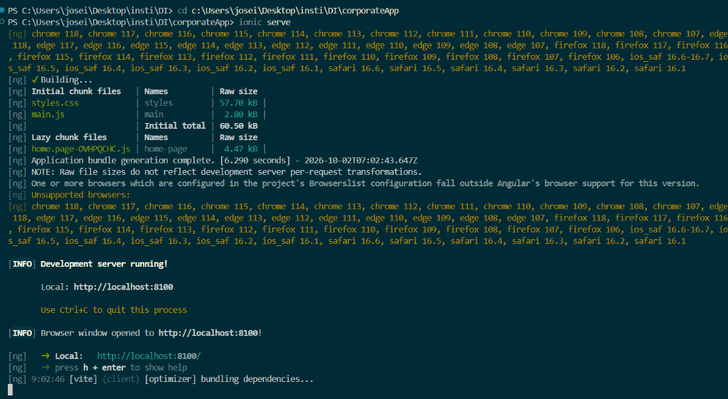
Figura: Inicialización del Proyecto e Inicio del Servidor en Terminal

Paso 2: Generación de Páginas y Menú Horizontal en Home
Para estructurar la navegación de la aplicación, ejecuté en la terminal los comandos del generador de Ionic para crear de forma automatizada las páginas independientes con arquitectura Standalone:
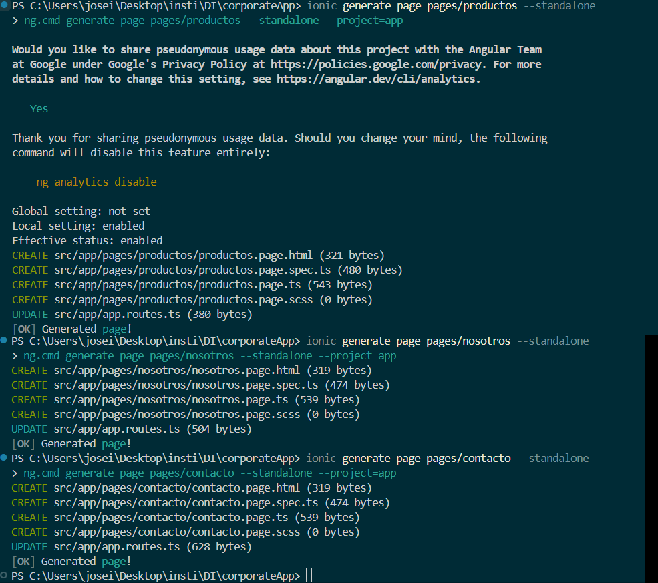
Figura: Ejecución de Comandos de Generación de Páginas en Terminal

A continuación, configuré las rutas de carga perezosa en src/app/app.routes.ts y definí el menú horizontal en src/app/pages/home/home.page.html utilizando el componente interactivo <ion-segment> con enlaces routerLink:
<!-- src/app/pages/home/home.page.html -->
<ion-header>
<ion-toolbar color="primary">
<ion-title>Corporate App</ion-title>
</ion-toolbar>
</ion-header>

<ion-content class="ion-padding">
<ion-segment value="home">
<ion-segment-button routerLink="/productos">
<ion-label>Productos</ion-label>
</ion-segment-button>
<ion-segment-button routerLink="/nosotros">
<ion-label>Nosotros</ion-label>
</ion-segment-button>
<ion-segment-button routerLink="/contacto">
<ion-label>Contacto</ion-label>
</ion-segment-button>
</ion-segment>

<div class="ion-text-center ion-margin-top">
<h2>Panel Principal de Navegación</h2>
<p>Selecciona una pestaña para explorar los módulos corporativos.</p>
</div>
</ion-content>

Justificación de la evidencia: En la captura se comprueba el servidor de desarrollo abierto en el navegador mostrando la cabecera 'Corporate App' y el menú horizontal con los tres segmentos funcionales:
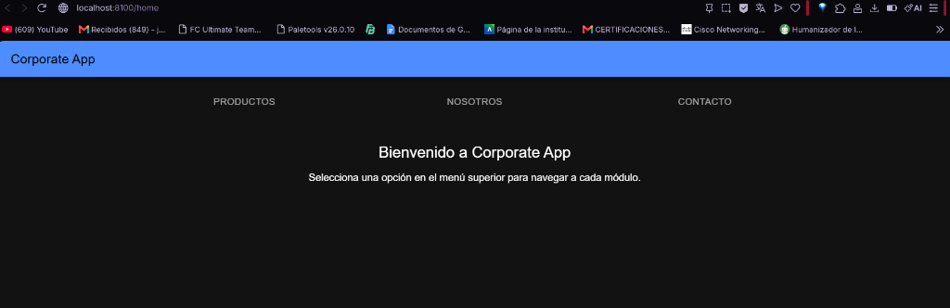
Figura: Navegación Horizontal en Home con ion-segment

Paso 3: Modelo de Datos, Mock JSON y Catálogo de Productos
Para gestionar la lógica de obtención de datos, generé en la terminal el servicio ProductsService:
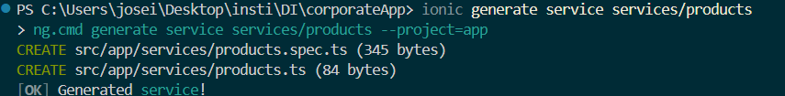
Figura: Generación del Servicio de Productos en Terminal

A continuación, definí la interfaz fuertemente tipada en src/app/models/product.interface.ts, incluyendo el campo vendedor (string) requerido para la entrega:
// src/app/models/product.interface.ts
export interface Product {
id: number;
nombre: string;
unidades: number;
precio: number;
foto: string;
vendedor: string; // Campo añadido según requerimiento de la sesión 02-10-2026
}

Requerimiento de Ampliación de la Sesión
Siguiendo las directrices actualizadas de la práctica, se amplía el catálogo a un mínimo de 3 productos y se añade el atributo 'vendedor' (tipo string) a cada registro, mostrándolo como una columna destacada en la cuadrícula de productos.

Implementé el servicio ProductsService mediante fetch para consumir los datos asíncronamente y rendericé la vista de productos en src/app/pages/productos/productos.page.html con una cuadrícula ion-grid mostrando todas las columnas:
<!-- Fragmento de src/app/pages/productos/productos.page.html -->
<ion-grid>
<ion-row class="header" style="background: #1e293b; color: white; font-weight: bold;">
<ion-col size="1">ID</ion-col>
<ion-col size="3">Nombre</ion-col>
<ion-col size="2">Vendedor</ion-col>
<ion-col size="2">Unidades</ion-col>
<ion-col size="2">Precio</ion-col>
<ion-col size="2">Fotografía</ion-col>
</ion-row>

<ion-row *ngFor="let product of products" style="align-items: center; border-bottom: 1px solid #e2e8f0;">
<ion-col size="1">{{ product.id }}</ion-col>
<ion-col size="3"><strong>{{ product.nombre }}</strong></ion-col>
<ion-col size="2">{{ product.vendedor }}</ion-col>
<ion-col size="2">{{ product.unidades }} uds.</ion-col>
<ion-col size="2">{{ product.precio }} €</ion-col>
<ion-col size="2">
<img [src]="product.foto" [alt]="product.nombre" width="70" style="border-radius: 4px;">
</ion-col>
</ion-row>
</ion-grid>

Justificación de la evidencia: La captura demuestra la correcta lectura del archivo JSON local y la visualización tabular de al menos tres productos con sus vendedores, fotos, unidades y precios:
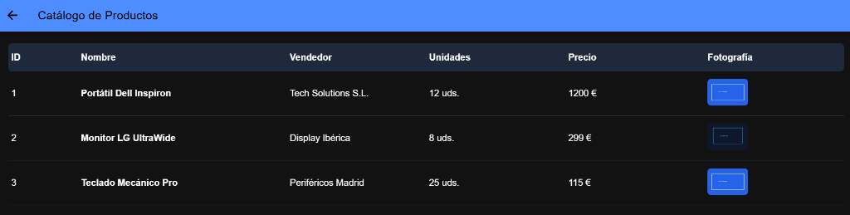
Figura: Catálogo de Productos con Vendedor y Mock JSON

Paso 4: Módulo Nosotros, Geolocalización y Haversine
Para dotar a la aplicación de capacidades de geolocalización nativa, instalé el plugin oficial @capacitor/geolocation y sincronicé el proyecto con Capacitor:
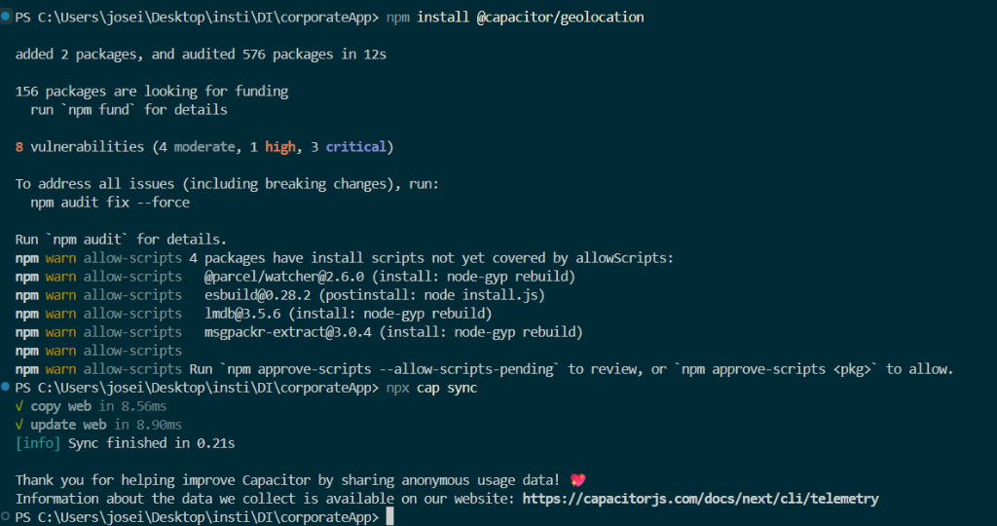
Figura: Instalación y Sincronización del Plugin Geolocation en Terminal

Creé GeolocationService para obtener las coordenadas actuales del usuario y apliqué en nosotros.page.ts la fórmula trigonométrica de Haversine para calcular la distancia real a la sede corporativa (Calle Arcos de Jalón 18, Madrid: Lat 40.4452, Lon -3.6115):
Corrección Técnica de Errata
Se corrigieron formalmente las erratas tipográficas de las notas de la práctica (operadores de multiplicación omitidos y retorno de variable 'return Rc;' por 'return R * c;'), garantizando compilación estricta y exactitud métrica en el cálculo de distancia.

// Cálculo trigonométrico de distancia (Haversine)
calcularDistancia(lat1: number, lon1: number, lat2: number, lon2: number): number {
const R = 6371; // Radio medio de la Tierra en kilómetros
const dLat = (lat2 - lat1) * Math.PI / 180;
const dLon = (lon2 - lon1) * Math.PI / 180;
const a =
Math.sin(dLat / 2) * Math.sin(dLat / 2) +
Math.cos(lat1 * Math.PI / 180) * Math.cos(lat2 * Math.PI / 180) *
Math.sin(dLon / 2) * Math.sin(dLon / 2);
const c = 2 * Math.atan2(Math.sqrt(a), Math.sqrt(1 - a));
return R * c;
}

Justificación de la evidencia: Se muestra en la tarjeta ion-card la distancia real en kilómetros calculada desde la posición actual del dispositivo hasta la sede en Madrid:
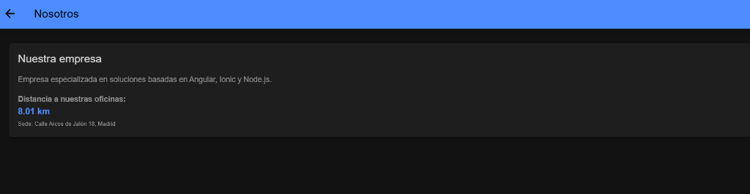
Figura: Pantalla Nosotros con Geolocalización y Distancia Calculada

Paso 5: Módulo Contacto y Persistencia Local (@capacitor/preferences)
Para dotar a la aplicación de persistencia de datos local clave-valor, instalé el plugin oficial @capacitor/preferences y sincronicé el proyecto con Capacitor:
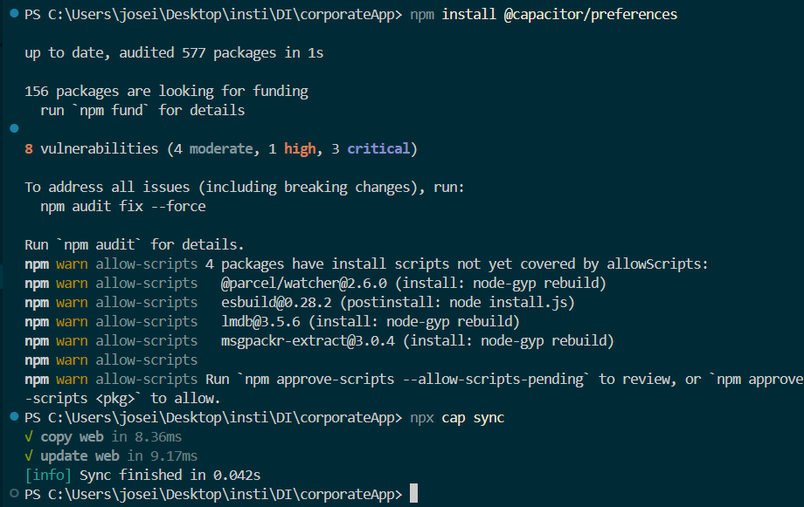
Figura: Instalación del Plugin Preferences y Sincronización en Terminal

En contacto.page.ts implementé el enlace de datos bidireccional ([(ngModel)]) y la persistencia local con Preferences.set(), recuperando el último mensaje guardado con Preferences.get():
// Guardar mensaje en persistencia local
async enviar() {
if (!this.correo || !this.mensaje) return;

await Preferences.set({
key: 'ultimoMensaje',
value: JSON.stringify({
correo: this.correo,
mensaje: this.mensaje,
fecha: new Date().toLocaleTimeString()
})
});

this.enviado = true;
await this.recuperarMensaje();
}

Justificación de la evidencia: La captura prueba el envío del formulario, la notificación de éxito y la lectura inmediata de los datos almacenados en el storage local del dispositivo:
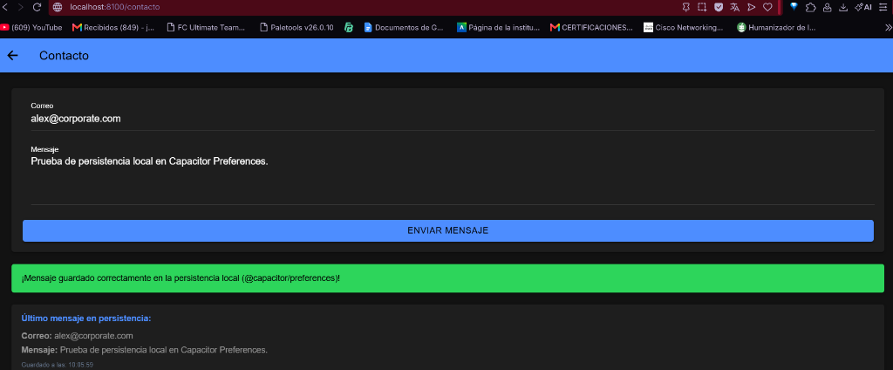
Figura: Formulario de Contacto y Persistencia Local

Paso 6: Control de Versiones con Git y Repositorio en GitHub
Inicialicé el repositorio Git local en la carpeta del proyecto, generé el commit con todos los módulos y vinculé la rama principal con el repositorio remoto alex060/corporateApp:
📸 [PEGAR AQUÍ CAPTURA - INICIALIZACIÓN DE GIT, COMMIT Y VINCULACIÓN REMOTA EN TERMINAL]
Captura de la terminal ejecutando 'git init', 'git add .', 'git commit' y 'git push'.

Justificación de la evidencia: Se acredita la existencia del repositorio en GitHub con el usuario de autoría, la rama main y la estructura completa de archivos sincronizada:
📸 [PEGAR AQUÍ CAPTURA - REPOSITORIO EN GITHUB CON COMMITS Y CÓDIGO]
Pega aquí la captura de tu navegador en GitHub (https://github.com/alex060/corporateApp) donde se aprecie tu usuario, las carpetas y los commits.

Paso 7: Despliegue Continuo (CI/CD) en Vercel
Vinculé el repositorio de GitHub con Vercel para activar el ciclo de integración y despliegue continuo:
- Configuración de Build: Framework Preset: Other | Build: npm run build | Output Directory: www.
- Soporte SPA: Se añadió vercel.json con reglas de reescritura para evitar errores 404 al recargar rutas en Single Page Applications.
Justificación de la evidencia: Se comprueba el panel de Vercel con el estado 'Ready' y la aplicación funcionando en vivo en internet mediante su dominio público:
📸 [PEGAR AQUÍ CAPTURA - DESPLIEGUE EXITOSO EN VERCEL Y WEB EN PRODUCCIÓN]
Pega aquí la captura del panel de Vercel (estado Ready) y una pestaña al lado con la aplicación cargada en https://corporate-app-alex.vercel.app.

Paso 8: Empaquetado Nativo en Android Studio y Emulador Pixel 9
Para la distribución nativa en Android:
# 1. Agregar la plataforma Android
npx cap add android

# 2. Compilar el bundle de producción web
ionic build

# 3. Sincronizar el bundle con la carpeta nativa android/
npx cap sync

# 4. Abrir el proyecto en Android Studio
npx cap open android

En Android Studio, accedí al Device Manager, seleccioné el dispositivo Pixel 9 con la imagen de sistema Android 15 (API 35) y ejecuté la aplicación (Run App).
Justificación de la evidencia: La captura certifica la aplicación CorporateApp ejecutándose de forma nativa dentro del emulador Pixel 9:
📸 [PEGAR AQUÍ CAPTURA - APP EJECUTÁNDOSE EN EL EMULADOR PIXEL 9 DE ANDROID STUDIO]
Pega aquí la captura completa donde se aprecie Android Studio y el emulador Pixel 9 (Android 15) corriendo CorporateApp.

4. Conclusiones y Competencias Adquiridas
La realización de esta práctica ha permitido constatar la versatilidad de las tecnologías híbridas modernas:
- Eficiencia: Angular Standalone proporciona una estructura ligera, intuitiva y sumamente rápida de empaquetar.
- Interoperabilidad: Capacitor actúa como un puente nativo transparente y potente para el acceso a sensores de hardware (GPS y preferencias).
- CI/CD: El pipeline Git + GitHub + Vercel dota al proyecto de automatización profesional de nivel industrial.
- Empaquetado Nativo: La validación en Android Studio sobre Pixel 9 (Android 15) confirma la viabilidad del paradigma de código único para distribución móvil.

